*Diseño y Montaje de un Carro Seguidor de Línea*

|  |  |
| --- | --- |
|  | Nombre: Josué Mauricio Romero Laínez # 378414  Escuela: Ingeniería de Eléctrica y Electrónica  Residencia: Santa Tecla, La Libertad  Correo institucional: jmauricio.romero@itca.edu.sv |

***Resumen:*** En el presente documento investigativo, se verá cómo realizar un carro seguidor de línea, los componentes a utilizar, su montaje, su programación con el debido código y trabajando de la mano con una placa de desarrollo basada en el PIC18F4550 de Microchip.

***Palabras clave:*** *Microchip, PIC18F4550, sensor CNY70, IC L293D, transistor 2N2222a, Motores DC, Lm7805*

# I. INTRODUCCIÓN

Hasta la fecha, la tecnología ha avanzado a pasos agigantados; desde la aparición de las primeras computadoras hasta la fecha el hombre ha ido evolucionando el uso y aplicación de estas tecnologías tanto de software como de hardware. Así como la rueda, el descubrimiento del fuego y otras grandes proezas hechas por el hombre, hoy en día en plena era digital tenemos grandes invenciones que son de mucho provecho; es por ello por lo que como alumnos decidimos aplicar nuestros conocimientos en electrónica, programación e informática para desarrollar un carro seguidor de línea.

Un proyecto muy entretenido con el cual aplicamos todo lo aprendido en la facultad de Hardware Informático.

II. CARRO SEGUIDOR DE LÍNEA

## A. Descripción del proyecto

Mi proyecto de modulo consiste en elaborar un carro seguidor de línea, el cual será elaborado desde cero, usando la tecnología del PIC18F4550, el cual será programado para que el carro pueda tener un buen funcionamiento y cumplir con los requisitos estipulados.

## B. Funcionamiento

Su función será por 2 sensores CNY70 distribuidos de la siguiente manera: los 2 sensores están en la parte superior, de los cuales cada uno de ellos posee dos leds, un emisor y un receptor, los cuales funcionan de la siguiente manera: el led emisor emite luz y el led receptor recibe , si el led receptor recibe un 0 lógico entonces le manda un 1 lógico a la salida indicando que este se encuentra sobre un área de color negro, en dicho caso el carro va a caminar o avanzar hacia adelante y si el led receptor recibe un 1 lógico entonces manda un 0 lógico a la salida indicando que se encuentra sobre área blanca, lo cual significa que no se va a mover, las señales enviadas por los sensores llegan como entradas digitales a nuestra placa de desarrollo PIC18F4550.

La información es procesada y evaluada por el programa cargado a la placa , dicho programa contiene estructuras if que evalúan todas señales enviadas por los sensores, cuando las señales de todos los sensores delanteros sea 1 entonces el carro va a caminar hacia adelante, cuando la señal emitida por los sensores izquierdos sea 1 el carro realizara un giro hacia la izquierda, de la misma manera cuando la señal de los sensores derechos sea 1 y la de los sensores izquierdos sea 0 entonces el carro realizara un giro hacia la derecha, de modo que este recorra un circuito diseñado para su recorrido.

Dependiendo de los resultados se envían los datos a las salidas digitales asignadas que irán conectadas a los drivers, dichos datos al ser procesados en el PIC son mandados a los drivers L293D, que nos permitirán controlar a los motores DC que se utilizaran para las dos llantas que llevara nuestro carro seguidor de línea, al recibir los datos el L293D directamente envía los datos a los dos motores para que realicen la acción debida para cada caso, ya sea caminar hacia adelante, girar hacia la derecha, girar hacia la izquierda o detenerse al detectar zonas blancas.

# III. COMPONENTES A UTILIZAR

Para la elaboración del carro hemos decidido utilizar los siguientes componentes ya que los consideramos más apropiados para dicha elaboración, entre estos están:

## A. Placa de desarrollo PIC18F4550

El PIC18F es una de las familias de microcontroladores pic y PIC18F4550 es su miembro. PIC18F4550 es uno de los microcontroladores avanzados de la era de los microchips. Este microcontrolador es muy famoso entre aficionados y principiantes debido a sus funcionalidades y funciones, junto con la integración de ADC y USB. Hay diferentes paquetes como DIP, QPF y QPN de PIC18F4550 que están actualmente disponibles. El PIC18F4550 consta de hasta 13 canales para convertidor analógico a digital. La precisión del convertidor varía de diez bits para convertir señales analógicas a digitales en particular. Está bien adaptado para trabajar con recursos de reloj internos y externos únicos. Viene con 4 temporizadores incorporados o un oscilador externo puede estar conectado para el reloj. El rango de frecuencia es de 31 kHz a 48 MHz respectivamente. El microcontrolador PIC18F4550 viene con comparadores ADC y diferentes periféricos de este tipo

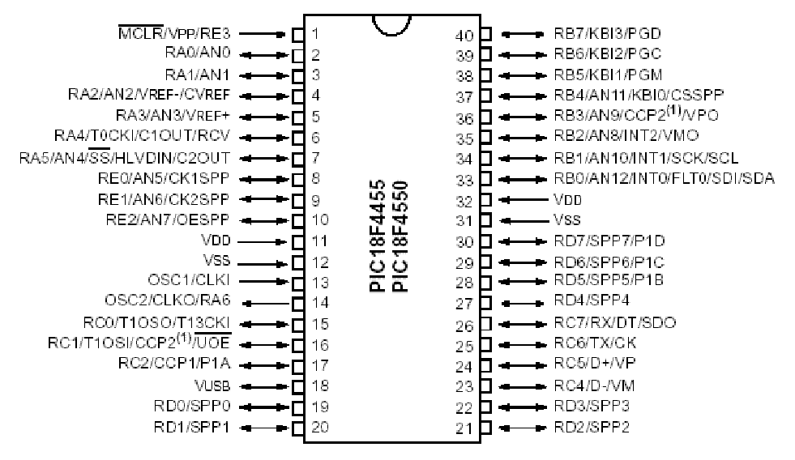

Este elemento se logra utilizar para crear elementos autónomos, conectándose a otros dispositivos e interactuar tanto con el hardware como el software.

## B. Sensor CNY70

Es un sensor óptico infrarrojo de un rango de corto alcance que lee a menos de 5cm. Se utiliza para detectar colores de objetos y superficies, pero el uso más común que tiene es para construir pequeños robots sigue líneas.

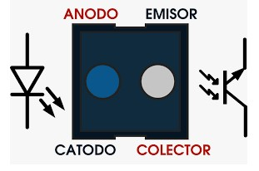

Tiene un emisor de radiación infrarroja – fotodiodo y un receptor – fototransistor. El fotodiodo emite un haz de radiación infrarroja, el fototransistor recibe ese haz de luz cuando se refleja sobre alguna superficie u objeto. Dependiendo de la cantidad de luz recibida por el fototransistor, el dispositivo envía una señal de retorno a nuestra placa de desarrollo PIC.

## C. IC L293D

El circuito integrado L293D incluye en su interior 4 drivers o medio puente H. La corriente máxima que el L293D puede manejar es de 600 mA con voltajes desde 4.5 volts a 36 volts.

Todas las entradas del circuito Integrado L293D son compatibles con TTL, por lo que pueden manejarse con la mayoría de los microcontroladores y circuitos lógicos del mercado. La salida de los drivers puede activarse y desactivarse en pares, mediante señales de habilitación. Cuando se presenta un 1 lógico en los pines de habilitación, las señales correspondientes de salida estarán activas y en fase con la señal de entrada. Cuando las entradas de habilitación presentan un estado lógico 0, las salidas se encuentran en estado de alta impedancia.

Gracias a que este circuito integrado es capaz de producir corrientes bidireccionales, es útil en aplicaciones que requieran controlar la dirección de giro y velocidad de motores de DC. Otras de sus aplicaciones son el control de relevadores, motores de paso bipolares, solenoides y cualquier otro dispositivo electrónico de corriente continua que cumpla con las especificaciones eléctricas del dispositivo.

Características de L293D Circuito integrado puente H

* Alimentación: 45 a 36 VDC
* Corriente de salida: 600 mA.
* Corriente pico de salida: 1 A por canal (no repetitiva).
* Encapsulado: DIP de 16 pines.
* Alta inmunidad al ruido eléctrico.
* Protección contra exceso de temperatura.
* Diodos de protección (flyback) incorporados.

.

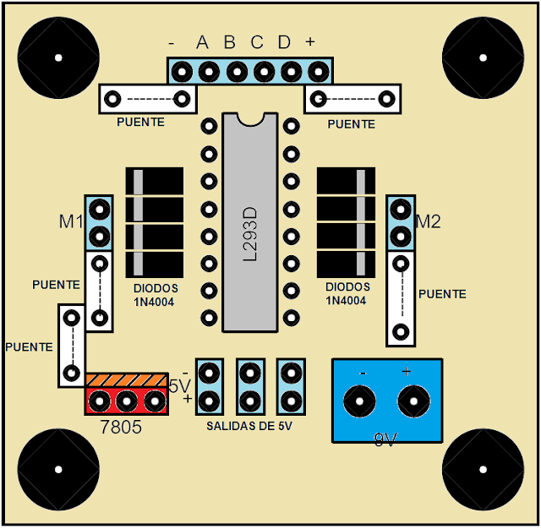

La señal de corriente más alta se usa para manejar a los motores. Contiene dos circuitos de controlador H-bridge incorporados, en modo operación común los dos motores de CC pueden ser accionados simultáneamente, tanto en dirección hacia adelante como hacia atrás.

Las operaciones del motor de dos motores se dan a controlar mediante la lógica de entrada en los pines 2 y 7 también con el 10 y 15. La lógica de entrada 00 u 11 detendrá al motor correspondiente, lógica 01 y 10 lo rotaran en sentido antihorario.

## D. Transistor 2N2222

Es un transistor de silicio y baja potencia, diseñado para aplicaciones de amplificación lineal y conmutación.

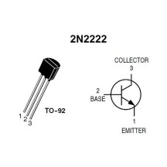

Es un transistor de silicio de mediana potencia con una polaridad npn, construido mediante el proceso de base epitaxial y designado para aplicaciones de amplificación lineal y conmutación. Puede amplificar pequeñas corrientes a tensiones pequeñas o medias y trabajar a frecuencias medianamente altas. Es fabricado en diferentes formatos, los más comunes son los TO-92,TO-18,SOT-23, y SOT-223.

## E. Regulador de voltaje Lm7805

Es un dispositivo electrónico que tiene la capacidad de regular el voltaje positivo de 5V a 1A de corriente, en la mayoría de los desarrollos para la familia PIC o para Arduino, se obligan a garantizar una fuente de tensión variante.

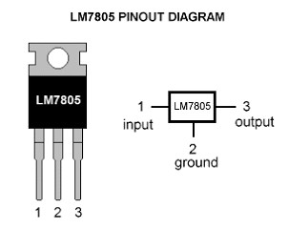

Puesto que disminuye la posibilidad de que el circuito ya elaborado se dañe, debido a las oscilaciones en los niveles de tensión y este dispositivo tiene 3 pines.

## F. Motores DC

El motor de corriente continua es una máquina que se convierte en energía eléctrica a mecánica, ya que produce un movimiento que hace giros. Estos motores también los conocen como los motores lineales. Esta máquina tienes dos componentes principales que son, un estator que da soporte mecánico al aparato y tiene un hueco en el centro de forma general y con una figura cilíndrica.

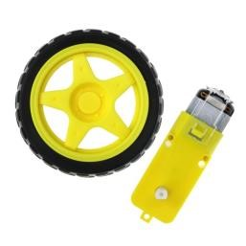

Puesto que en el estator están los polos que pueden ser de imanes permanentes o devanados con hilo de cobre sobre el núcleo que posee de hierro. Pero el rotor se sabe que es cilíndrico también pero el devanado y núcleo tiende a llevar la corriente por dos escobillas.

# IV. ELABORACIÓN DEL CARRO

## A. Paso 1: Diseño

Debatí en la forma que llevaría mi carrito y decidí que fuera de una forma poligonal. Con medidas de 20 cm x 13 cm.

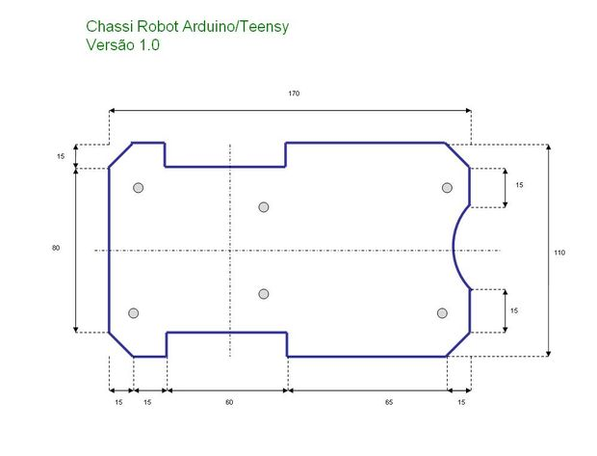

## B. Paso 2: Cortes

Su base es de plástico resistente y ligero de 1.5 mm aproximadamente; debido a su poco espesor se hicieron sus respectivos cortes con tijeras, cutter y sierra.

## C. Paso 3: Montaje

Todos los componentes de mi carrito fueron pegados al chasis con silicón caliente y cinta de doble cara, por ser adhesivos muy fuertes, resistentes y ligeros para el vehículo.

## D. Paso 4: Ajustes extras

Se hicieron retoques y ajustes finales a nivel estético para que el carrito quedara listo para correr.

## E. Paso 5: Programación

Una vez armado el vehículo, se procedió a programar su código fuente; lamentablemente nuestro vehículo no funciono como el equipo esperaba.

# V. CONCLUSIONES

1. *Se demostró como elaborar un carro seguidor de línea y que componentes usar para su buen funcionamiento.*
2. *Se comprobó a que haciendo buenos ajustes y calibraciones el carro trabaja de una manera óptima.*
3. *seguimos los requisitos correspondientes de que sea hardware y software libre por los lineamientos de la competencia.*
4. *El trabajo con el PIC18F4550 ayuda con proyectos de robótica y es recomendable para quienes son primerizos, ya que este es un muy buen microprocesador para principiantes.*

# REFERENCIAS

1. Microcontrollers Lab, INTRODUCTION TO PIC18F4550 MICROCONTROLLER [online]. Disponible en:

http://microcontrollerslab.com/introduction-pic18f4550microcontroller/

1. The Engineering Projects, Introduction to PIC18F4550 [online].

Disponible en:

https://www.theengineeringprojects.com/2017/06/introduction-topic18f4550.html

1. Toledo, WordPress, Sensor de infrarrojos CNY70 como entrada digital [online]. Disponible en: http://www.tecnosefarad.com/2014/03/sensorde-infrarrojos-cny70-como-entrada-digital/
2. Datasheet Ic L293D [online]. Disponible en: <https://www.ti.com/lit/ds/symlink/l293.pdf>
3. Geekbot Electronics , WordPress, 2N2222 Transistor NPN [online].

Disponible en: http://www.geekbotelectronics.com/producto/2n2222a-transistor/

1. EcuRed, Transistor 2N2222 [online]. Disponible en: https://www.ecured.cu/Transistor_2N2222
2. Veloso, Tools, Regulador de voltaje del Lm7805 [online]. Disponible en: [http://www.electrontools.com/Home/WP/2016/03/09/regulador-devoltaje-7805//](http://www.electrontools.com/Home/WP/2016/03/09/regulador-de-voltaje-7805/)